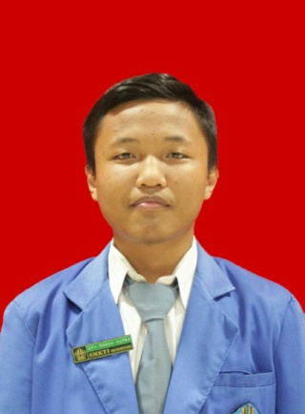CURRICULUM VITAE

Nama : I Made Ocy Darma Putra

Tempat, Tgl Lahir : Tabanan, 21 September 2000

Jenis Kelamin : Laki-Laki

Agama : Hindu

Kewarganegaraan : Indonesia

Status : Belum Kawin

Alamat Sekarang : Desa Pandak Gede, BTN Luhur Damai Blok K, No. 7

Telephone : 085937007032

Email : darma.ochi@live.com

Website : http://troke.id

# PENDIDIKAN

* 2005 – 2006 TK Pandhu Putra
* 2007 – 2012 SDK. Santa Maria Immaculata
* 2013 – 2016 SMP Negeri 3 Tabanan
* 2017 – 2018 SMK TI Mengwitani

# KEMAMPUAN

* Microsoft Office Word, Power Point, Access & Outlook
* HTML, CSS, PHP, Web Management & Database (Basic)
* IT Hardware & Teknisi Printer (Menengah)
* Bahasa Indonesia (aktif), Inggris (pasif)

# PENGALAMAN KERJA

* Barong Computer (2017)

Sebagai Anak Training (Praktek Kerja Lapangan) 3 Bulan

* Disc Computer System (Agustus 2018 – December 2018)

Sebagai Teknisi Komputer dan Printer (Dailyworker)